|  |  |  |  |  |  |  |
| --- | --- | --- | --- | --- | --- | --- |
| 2EQ_preto | **2EQ - Energia | Engenharia | Qualidade** | | | | | |
| Memória Descritiva | Elaborado por:  Mário Bravo |  |  | | |
| Documento No.  2EQ-MDE-20180730-01 | | | | Rev.  00 |
| Data: 2018-07-30 | | | Folha 1 / 12 | |
| Regulamento Geral sobre a Proteção de Dados | | | | | | |

|  |  |  |  |
| --- | --- | --- | --- |
|  | | | |
| Rev. | Data | Elaborada por: | Descrição |
| 00 | 2018-07-30 | Mário Bravo | Emissão do documento |
|  |  |  |  |
|  |  |  |  |

Índice

[1. Objectivo 3](#_Toc520740092)

[2. Metodologia 3](#_Toc520740093)

[3. Responsável pelo cumprimento do RGPD 3](#_Toc520740094)

[4. Passos para cumprir o RGPD 3](#_Toc520740095)

[5. Tipo de dados recolhidos 3](#_Toc520740096)

[6. Processos chave que envolvem dados pessoais. 4](#_Toc520740097)

[6.1 Processo que envolve dados dos clientes 4](#_Toc520740098)

[6.2 Processo que envolve dados dos fornecedores 5](#_Toc520740099)

[6.3 Processo que envolvem dados de Parceiros 6](#_Toc520740100)

[6.4 Processo que envolvem contactos espontâneos 7](#_Toc520740101)

[7. Período de retenção dos dados 8](#_Toc520740102)

[7.1 Processo que envolve dados dos clientes 8](#_Toc520740103)

[7.2 Processo que envolve dados dos fornecedores 9](#_Toc520740104)

[7.3 Processo que envolve dados dos parceiros 9](#_Toc520740105)

[7.4 Processo que envolve dados de contactos espontâneos 10](#_Toc520740106)

[8. Garantia dos direitos dos titulares 11](#_Toc520740107)

[9. Armazenamento dos dados e back-ups 11](#_Toc520740108)

[10. Violações da privacidade 11](#_Toc520740109)

[11. Anexos 11](#_Toc520740110)

# Objectivo

Este documento tem o objetivo de descrever como a 2EQ, no âmbito das suas atividades, garante o cumprimento do Regulamento Geral sobre a Proteção de Dados (RGPD) - Regulamento (UE) 2016/679 do Parlamento Europeu e do Conselho de 27 de abril de 2016.

# Metodologia

Para atingir o objetivo enunciado, foram tomadas as seguintes ações:

1. Participar em ação de formação sobre o tema, em 2018-07-04 e 05, promovida pelo Pelouro da Economia, Turismo e Comércio da Câmara Municipal do Porto, com a duração de 5 horas (ver anexo 1);
2. Elaborar o presente documento;
3. Prever a revisão, pelo menos uma vez / ano, do presente documento.

# Responsável pelo cumprimento do RGPD

A 2EQ é uma marca, não é uma Pessoa Coletiva, detida por Mário Bravo, NIF 107086026

Rua Capitão Henrique Galvão, 130, 1º, Dto-Frt, 4050-300 Porto, Tel: +351 9193 00 145/ [mario.bravo@2eq.pt](mailto:mario.bravo@2eq.pt), que é o responsável pelo cumprimento do RGPD.

# Passos para cumprir o RGPD

Os seguintes passos, uma vez adequadamente cumpridos, deverão permitir à 2EQ, no âmbito das suas atividades, cumprir o RGPD.

Os passos são os seguintes:

1. Identificar as fontes de dados pessoais;
2. Identificar os dados pessoais recolhidos;
3. Identificar como os dados são recolhidos;
4. Identificar onde os dados são armazenados;
5. Identificar o tratamento dos dados, identificando com quem os dados são partilhados;
6. Estabelecer o período de retenção dos dados;
7. Descrever como são garantidos os direitos dos titulares, e;
8. Descrever como consigo detetar violações da privacidade.

Os passos 1) a 5) serão respondidos por diagramas que descrevem os processos da 2EQ que envolvem dados pessoais. Esses processos são os seguintes:

* Contactos de clientes;
* Contacto de fornecedores;
* Contacto com parceiros, e;
* Contacto espontâneos.

# Tipo de dados recolhidos

A 2EQ não processa dados considerados sensíveis (que revelam origem racial ou étnica, opiniões políticas crenças religiosas ou filosóficas; filiação sindical; dados genéticos/biométricos; dados relacionados com a saúde ou dados relativos à vida/orientação sexual).

Os dados que são processados são os necessários à tramitação dos processos de certificação energética ou projetos de eficiência energética e os que resultam dos contactos profissionais inerentes à atividade exercida.

# Processos chave que envolvem dados pessoais.

## Processo que envolve dados dos clientes

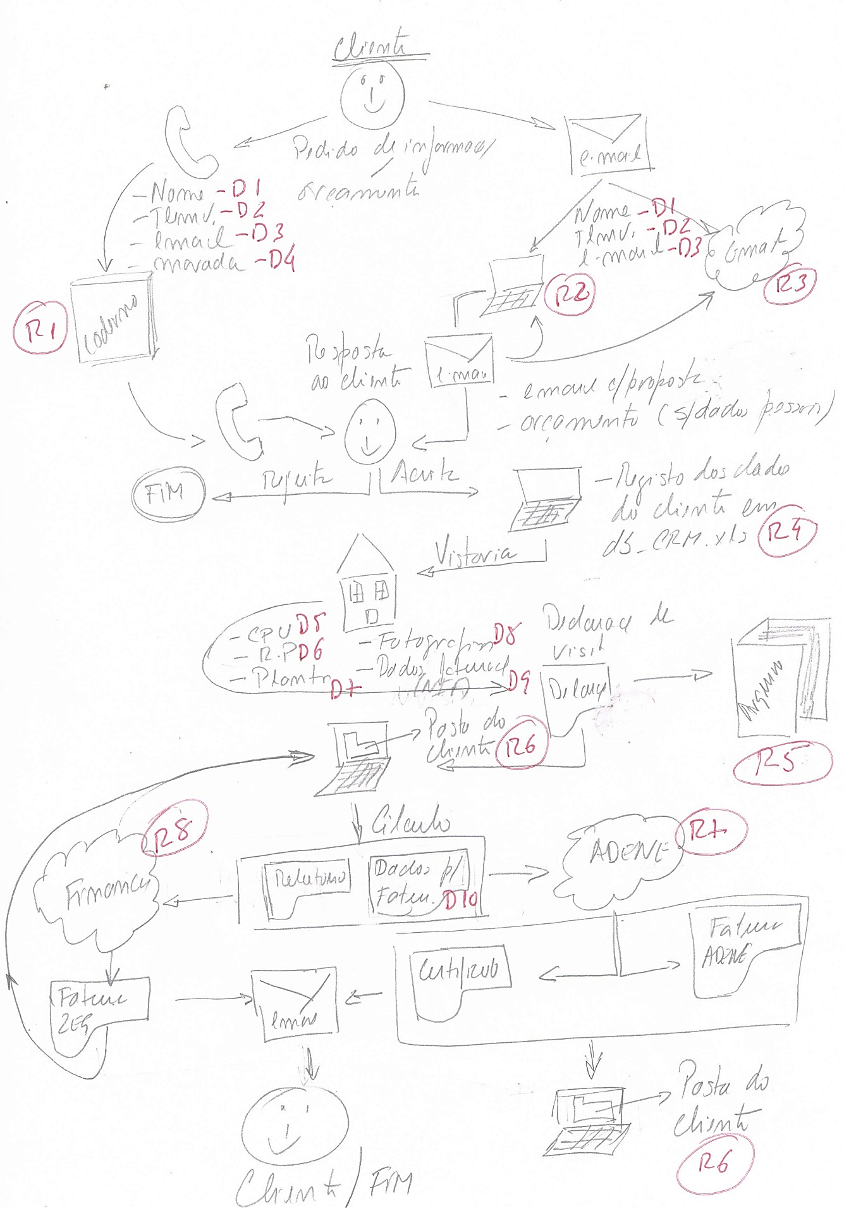

## Processo que envolve dados dos fornecedores

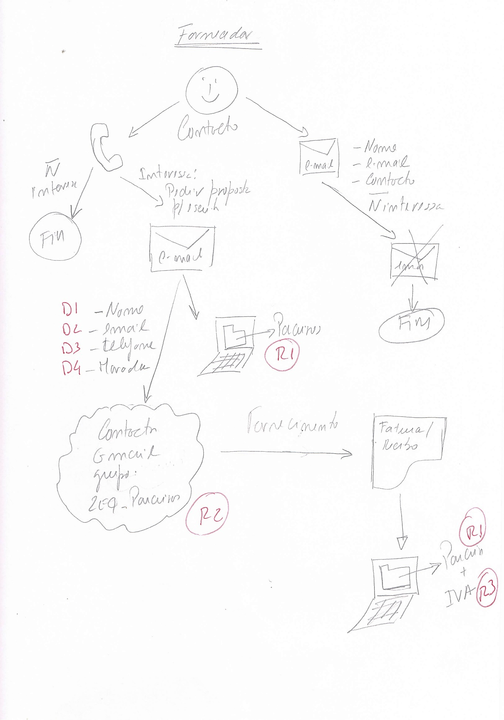

## Processo que envolvem dados de Parceiros

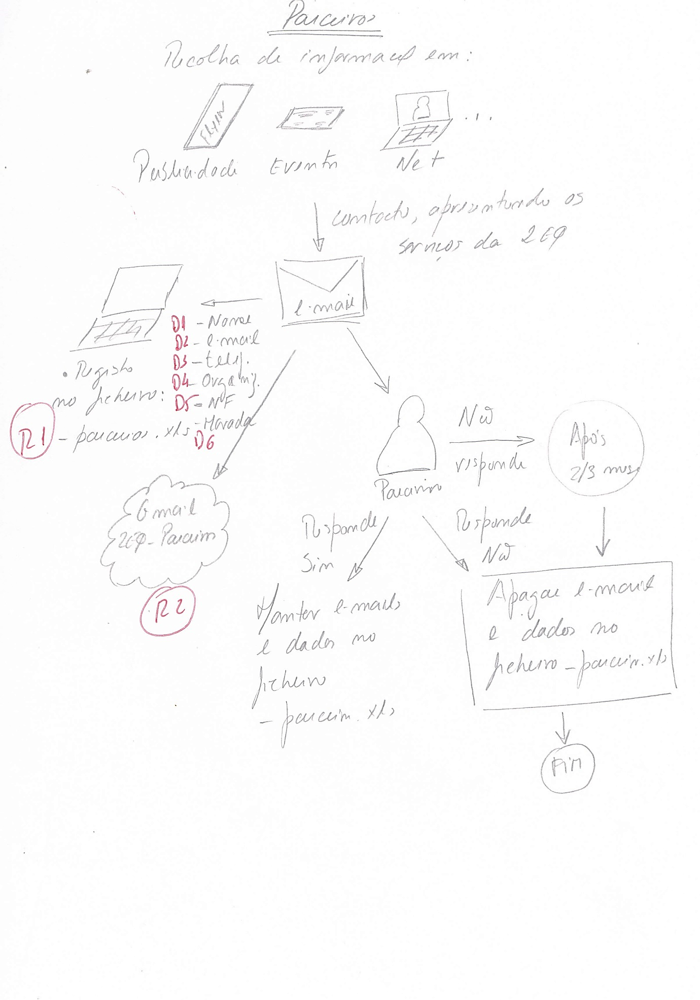

## Processo que envolvem contactos espontâneos

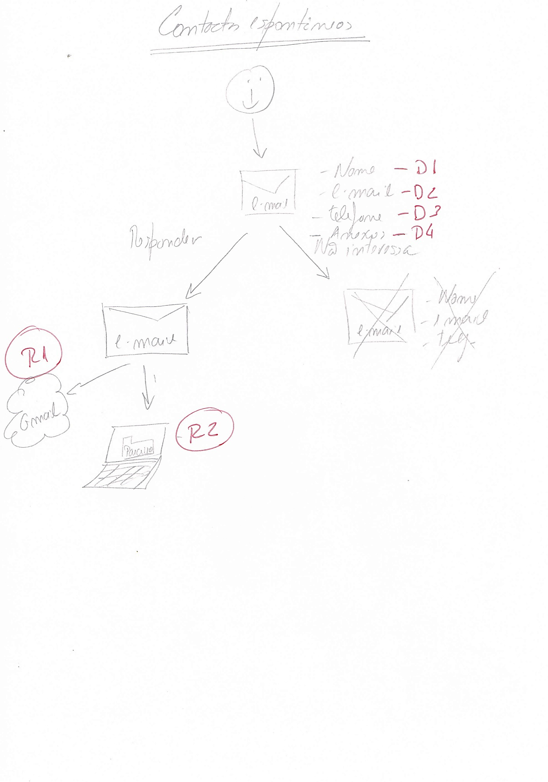

# Período de retenção dos dados

## Processo que envolve dados dos clientes

|  |  |  |  |  |  |  |  |  |
| --- | --- | --- | --- | --- | --- | --- | --- | --- |
| Dados pessoais (D’s identificados no capítulo 6) | Registos (R’s identificados no capítulo 6) | | | | | | | |
| R1/Caderno | R2/PC | R3/Net | R4/PC-db\_CRM.xls | R5/Arquivo em papel | R6/PC-Pasta do cliente | R7/Portal da ADENE | R8/e-finanças |
| D1-Nome | X | X | X | X | X | X | X | - |
| D2-Telefone | X | X | X | X | X | X | X | - |
| D3-e-mail | X | X | X | X | X | X | X | - |
| D4-morada | X | X | X | X | X | X | X | - |
| D5-CPU | - | X | X | X | X | X | X | - |
| D6-CRP | - | X | X | X | - | X | X | - |
| D7-Plantas | - | X | X | - | - | X | X | - |
| D8-Fotos | - | X | X | - | - | X | X | - |
| D9-NIF/NCPC | - | X | X | X | X | X | X | X |
| D10-Faturas | - | X | X | X | - | X | X | X |
| Período de retenção | O caderno é destruído quando completo. Tipicamente ao fim de um ano. | Os dados da certificação têm de ser mantidos durante 6 anos, e os de faturação 10.  Findos estes períodos são apagados. | Apagados ao fim de um ano. | Os dados da certificação têm de ser mantidos durante 6 anos, e os de faturação 10.  Findos estes períodos são apagados. | Os dados da certificação têm de ser mantidos durante 6 anos.  Findos estes períodos são destruídos. | Os dados da certificação têm de ser mantidos durante 6 anos, e os de faturação 10.  Findos estes períodos são apagados. | A política de privacidade da ADENE pode ser consultada em: https://www.adene.pt/privacidade/ | A política de privacidade pode ser consultada em: http://info.portaldasfinancas.gov.pt/pt/quem\_somos/privacidade/Pages/privacidade.aspx |

## Processo que envolve dados dos fornecedores

|  |  |  |  |
| --- | --- | --- | --- |
| Dados pessoais (D’s identificados no capítulo 6) | Registos (R’s identificados no capítulo 6) | | |
| R1/PC-Pasta Parceiros | R2/Net | R3/PC-Pasta IVA |
| D1-Nome | X | X | X |
| D2-Telefone | X | X | X |
| D3-e-mail | X | X | X |
| D4-morada | X | X | X |
| D5-NIF/NCPC | X | X | X |
| D6-Faturas | - | X | X |
| Período de retenção | Os dados são revistos periodicamente, e caso não haja colaboração há mais de três anos, são eliminados. | Dados apagados ao fim de um ano. | Os dados de faturação têm de ser mantidos 10 anos. Findo este período são apagados. |

## Processo que envolve dados dos parceiros

|  |  |  |
| --- | --- | --- |
| Dados pessoais (D’s identificados no capítulo 6) | Registos (R’s identificados no capítulo 6) | |
| R1/PC-Ficheiro: parcerias.xls | R2/Net |
| D1-Nome | X | X |
| D2-Telefone | X | X |
| D3-e-mail | X | X |
| D4-morada | X | X |
| D5-NIF/NCPC | X | X |
| Período de retenção | Os dados são revistos periodicamente, e caso não haja colaboração há mais de dois anos, são eliminados. | Dados apagados ao fim de um ano. |

## Processo que envolve dados de contactos espontâneos

|  |  |  |
| --- | --- | --- |
| Dados pessoais (D’s identificados no capítulo 6) | Registos (R’s identificados no capítulo 6) | |
| R1/NET | R1/PC-Pasta: parcerias.xls |
| D1-Nome | X | X |
| D2-Telefone | X | X |
| D3-e-mail | X | X |
| D4-anexos | X | X |
| Período de retenção | Dados apagados ao fim de 90 dias. | Os dados são revistos periodicamente, e caso não haja colaboração há mais de dois anos, são eliminados. |

# Garantia dos direitos dos titulares

Os processos descritos nos capítulos anteriores garantem a gestão dos dados pessoais recolhidas pelos processos aí detalhados.

Também na comunicação escrita com os clientes, tipicamente por e-mail, inclui-se a seguinte frase:

*“Informamos que os dados pessoais recolhidos durante este processo, por imposição legal, (Portaria 349 A/2013), serão mantidos nos nossos arquivos durante 6 anos, findos os quais serão destruídos, com exceção dos dados de faturação que serão mantidos durante 10 anos.”*

No site, na página de contacto refere-se o seguinte:

*“Os dados pessoais aqui recolhidos destinam-se unicamente a responder às questões colocadas, após o que serão destruídos passados 90 dias”.*

No site também estará disponível o presente documento.

# Armazenamento dos dados e back-ups

Tal como descrito nos capítulos anteriores, os dados em papel só existem em três formas:

1. O caderno onde se fazem as anotações de contactos, que é destruído quando chega ao fim, tipicamente ao fim de um ano;
2. As Declarações de Visita, que de acordo com a lei, (Portaria 349 A/2013), são mantidas durante 6 anos, e;
3. A informação recolhida nas vistorias aos imóveis, (fotografias e levantamentos das características dos mesmos), que, após digitalização, são destruídos passado cerca de um mês.

Os registos informáticos, são guardados em 3 equipamentos:

1. No laptop de trabalho;
2. No disco externo dos back-up’s semanais, e;
3. No disco externo dos back-up’s de segurança.

No primeiro é que se faz a gestão do que é para guardar ou apagar.

Como os back-up’s para os suportes externos são incrementais, com propagação do que é apagado, fica, assim assegurado que os backup’s não retêm dados obsoletos.

O acesso ao laptop de trabalho é protegido por password, e os discos de backup, estão guardados em locais privados, sem acesso de pessoas estranhas.

# Violações da privacidade

Caso seja detetada algum acesso aos dados pessoais que configure uma violação de privacidade, o respetivo detentor será de imediato informado.

# Anexos

Anexo I – Comprovativo da participação em ação de formação acerca do RGPD

Anexo I - Comprovativo da participação em ação de formação acerca do RGPD

